课时作业(三十)
[基础小题]
1．如图甲所示，一理想变压器原、副线圈匝数比n₁∶n₂＝11∶5，原线圈与正弦交变电源连接，输入电压u随时间t的变化规律如图乙所示，副线圈仅接入一个10 Ω的电阻．则( )
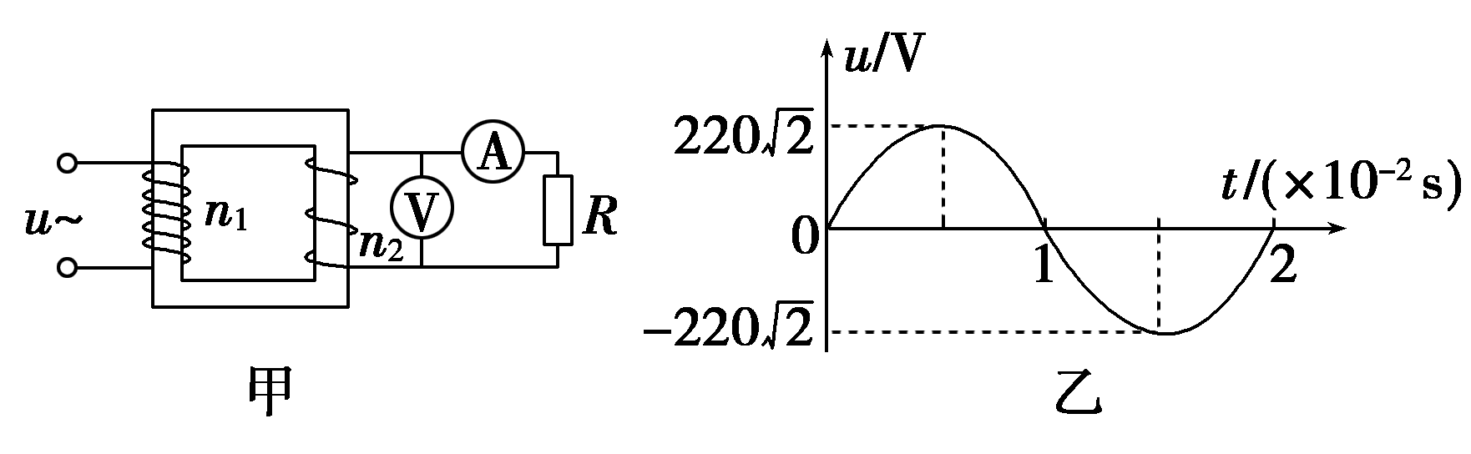
A．变压器的输入电压最大值是220 V
B．正弦交变电流的周期是1×10^{－3}s
C．变压器的输入功率是1×10³ W
D．电压表的示数是100 V
[解析] 由题图乙可知，输入电压最大值为220 V，有效值为220 V，周期为2×10^{－2}s，故A正确，B错误；根据变压器原、副线圈电压关系得出输出电压有效值为U₂＝100 V，则电压表的示数为100 V，D错误；变压器的输入功率等于输出功率，为P_{入}＝P_{出}＝＝1×10³ W，C正确．
[答案] AC
2．如图所示，理想变压器原、副线圈的匝数比是10∶1，原线圈输入交变电压u＝100sin 50πt(V)，在副线圈中串接有理想电流表和定值电阻R，电容器并联在电阻R两端，电阻阻值R＝10 Ω，关于电路分析，下列说法中正确的是( )
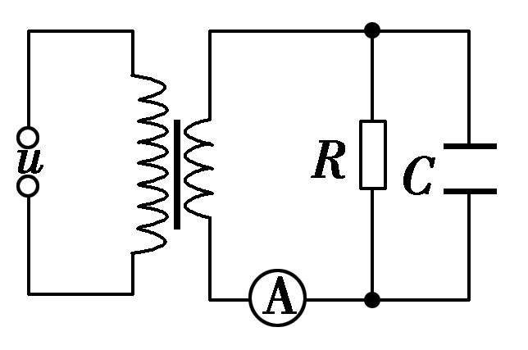
A．电流表示数是1 A
B．电流表示数是 A
C．电阻R消耗的电功率为10 W
D．电容器的耐压值至少是10 V
[解析] 由变压公式，副线圈输出电压为10 V，由于交变电流可以通过并联在电阻R两端的电容器，所以不能应用欧姆定律计算电流表示数，选项A、B错误；电阻R消耗的电功率为P＝10²/10 W＝10 W，选项C正确；副线圈输出电压最大值为10 V，电容器的耐压值至少是10 V，选项D正确．
[答案] CD
3．(2016·连云港摸底)如图所示，理想变压器的输入电压保持不变．副线圈通过输电线接两个相同的灯泡L₁和L₂，输电线的等效电阻为R.开始时，电键S断开，当S闭合时，下列说法正确的是( )
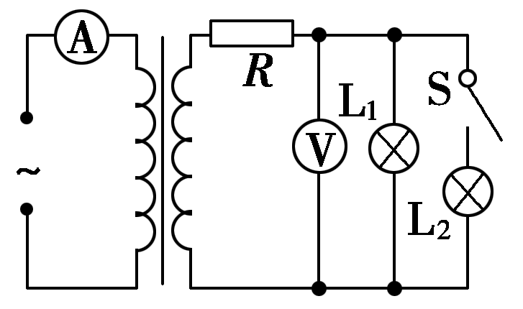
A．电压表示数变大 B．灯泡L₁变亮
C．电流表示数增大 D．变压器的输出功率减小
[解析] 当S闭合时，R中电流增大，电压表示数变小，灯泡L₁变暗，变压器的输出功率增大，电流表示数增大，选项C正确，A、B、D错误．
[答案] C
4．(2016·北京海淀期末)如图所示，某理想变压器的原、副线圈的匝数均可调节，原线圈两端电压为一峰值不变的正弦交变电压，副线圈接一可变电阻R.在其他条件不变的情况下，为使变压器输入功率增大，下面的措施正确的是( )
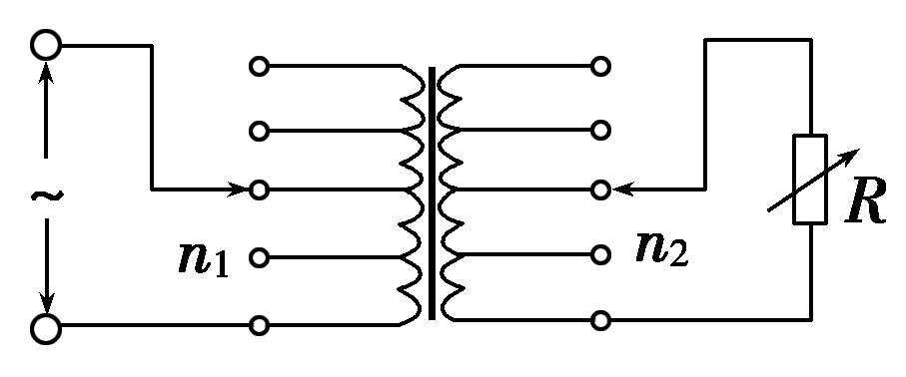
A．仅增加原线圈匝数n₁
B．仅增加副线圈匝数n₂
C．仅减小电阻R的阻值
D．仅增大电阻R的阻值
[解析] 为使变压器输入功率增大，可以仅减小电阻R的阻值，仅增加副线圈匝数n₂，选项B、C正确．
[答案] BC
5．如图所示，M是一个小型理想变压器，原、副线圈匝数之比n₁∶n₂＝10∶1，接线柱a、b接一正弦交变电源，电压u＝311sin 100πt(V)．变压器右侧部分为一火警系统原理图，其中R₂为用半导体热敏材料制成的传感器(电阻随温度升高而减小)，R₁为一定值电阻．下列说法正确的是( )
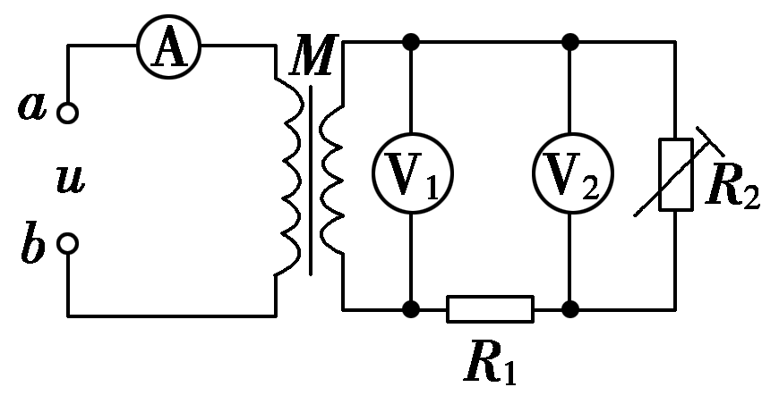
A．当R₂所在处出现火警时，电阻R₁的功率变小
B．当R₂所在处出现火警时，电压表V₂的示数变大，
C．当R₂所在处出现火警时，电流表A的示数变小
D．电压表V₁示数为22 V
[解析] 当R₂所在处出现火警时，阻值减小，变压器输出电流增大，输出功率增大，电阻R₁两端电压增大，电阻R₁的功率变大，电压表V₂的示数变小，选项A、B错误；由输入功率等于输出功率可知，当R₂所在处出现火警时，电流表A的示数变大，选项C错误；由变压器变压公式，变压器输出电压为22 V，电压表V₁示数为22 V，选项D正确．
[答案] D
6．远距离输电装置如图所示，升压变压器和降压变压器均是理想变压器．当S由2改接为1时，下列说法正确的是( )
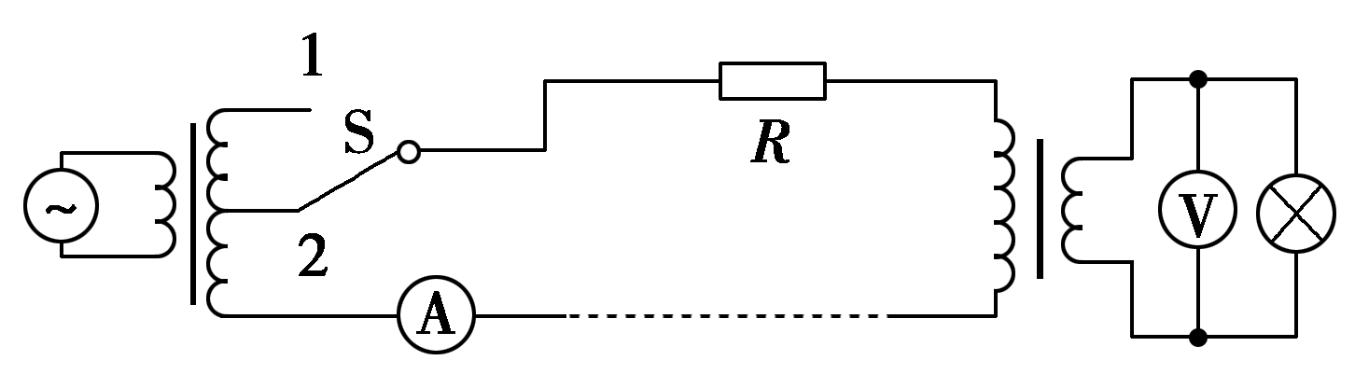
A．电压表读数不变 B．电流表读数变大
C．电流表读数变小 D．输电线损失的功率减小
[解析] S由2改接为1时，升压变压器原线圈匝数不变，副线圈匝数变大，所以输送电压变大，从而使降压变压器的输入电压和输出电压均变大，电压表示数变大，选项A错误；降压变压器的输出电压变大时，流过灯泡的电流I_{灯}变大，从而输电线上的电流I_{线}也随着I_{灯}的变大而变大，所以电流表示数变大，选项B正确，C错误；I_{线}变大时，输电线损失的功率P_{线}＝IR变大，选项D错误．
[答案] B
7．某发电机说明书的部分内容如表所示，现在用一台该型号的柴油发电机给灾民临时安置区供电，如图所示．发电机到安置区的距离是400 m，输电线路中的火线和零线均为某型号单股铜导线，该型号导线单位长度的电阻为2.5×10^{－4}Ω.安置区家用电器的总功率为44 kW，当这些额定电压为220 V的家用电器都正常工作时( )
型号 | ××××
最大输出功率 | 60 kW
输出电压范围 | 220 V～300 V
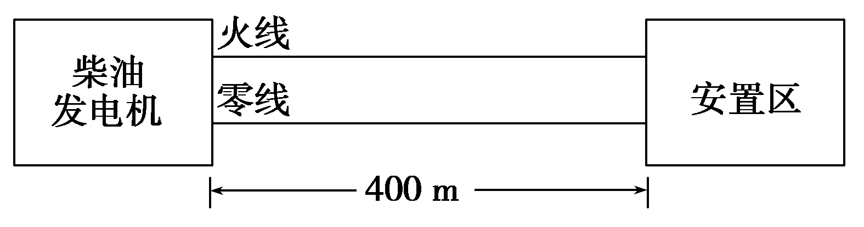
A．输电线路中的电流为20 A
B．发电机实际输出电压是300 V
C．在输电线路上损失的电功率为8 kW
D．如果该柴油发电机发的电是正弦式交变电流，则输出电压最大值是300 V
[解析] 额定电压为220 V的家用电器都正常工作时，输电线路中的电流I＝＝200 A，A错误．发电机的实际输出电压为U_{发}＝U＋Ir＝260 V，B错误．在输电线路上损失的电功率P_{损}＝I²r＝8 kW，C正确．如果该柴油发电机发的电是正弦式交变电流，则其输出电压最大值是260 V≈367.7 V，D错误．
[答案] C
[必纠错题]
8．如图所示，理想变压器的匝数比为n₁∶n₂＝3∶1，分别接有额定电压为U的相同的三灯泡A、B和C，电阻R的阻值与灯的电阻相同，若在a、b间接正弦交流电源，使B、C正常发光，则电源电压为( )
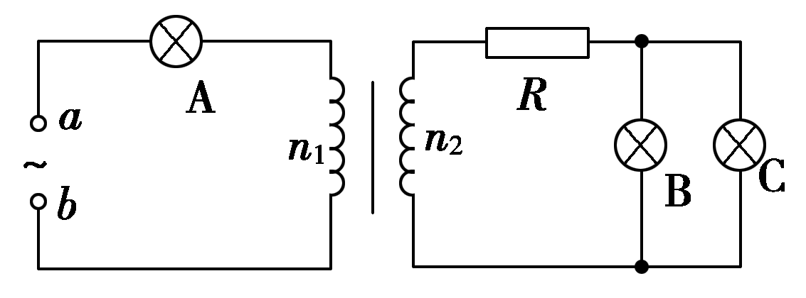
A．3U B．9U
C．9U D．4U
[错解] 易错选B.
[错因] 错解一 B、C正常发光，其两端电压为U，R阻值与灯阻值相同，R两端电压亦为U，副线圈两端电压为U₂＝2U，再由＝得，U₁＝6U.
错解二 B、C两端电压为U，R两端电压为2U，U₂＝3U，再由＝＝得，U₁＝9U.
[错因分析] ①R阻值与灯阻值相同，但非串联关系，故其两端电压不等于U.②原线圈两端电压U₁并不等于电源电动势．
[解析] 因B、C正常发光，所以U_{B}＝U_{C}＝U
设通过B灯的电流为I，则I_{R}＝2I
所以U_{R}＝2U，U₂＝3U
对理想变压器：＝
即I_{A}＝I所以U_{A}＝I_{A}R_{灯}＝U
[答案] C

[高考真题]
9．(2015·广东理综，15)如图为气流加热装置的示意图，使用电阻丝加热导气管，视变压器为理想变压器，原线圈接入电压有效值恒定的交流电并保持匝数不变，调节触头P，使输出电压有效值由220 V降至110 V，调节前后( )
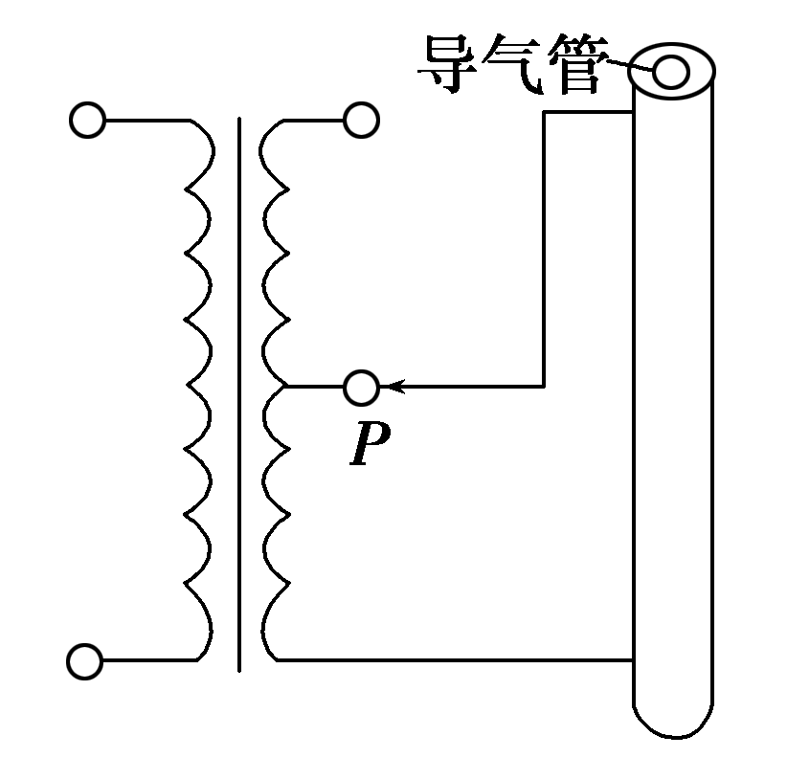
A．副线圈中的电流比为1∶2
B．副线圈输出功率比为2∶1
C．副线圈的接入匝数比为2∶1
D．原线圈输入功率比为1∶2
[解析] 在输入电压U₁和原线圈匝数n₁不变的情况下，使输出电压U₂有效值由220 V降至110 V，由＝知，副线圈接入匝数应该减为原来的一半，故副线圈的接入匝数之比为2∶1，故C正确；副线圈电压减半，电阻不变，电流也随之减半，所以电流之比为2∶1，故A错误；由P＝UI知，输出功率之比为4∶1，故B错误；副线圈输出功率等于原线圈输入功率，所以原线圈输入功率之比为4∶1，故D错误．
[答案] C
10．(2015·海南单科，10)如图，一理想变压器原、副线圈匝数之比为4∶1，原线圈与一可变电阻串联后，接入一正弦交流电源；副线圈电路中固定电阻的阻值为R₀，负载电阻的阻值R＝11R₀，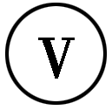是理想电压表，现将负载电阻的阻值减小为R＝5R₀，保持变压器输入电流不变，此时电压表的读数为5.0 V，则( )
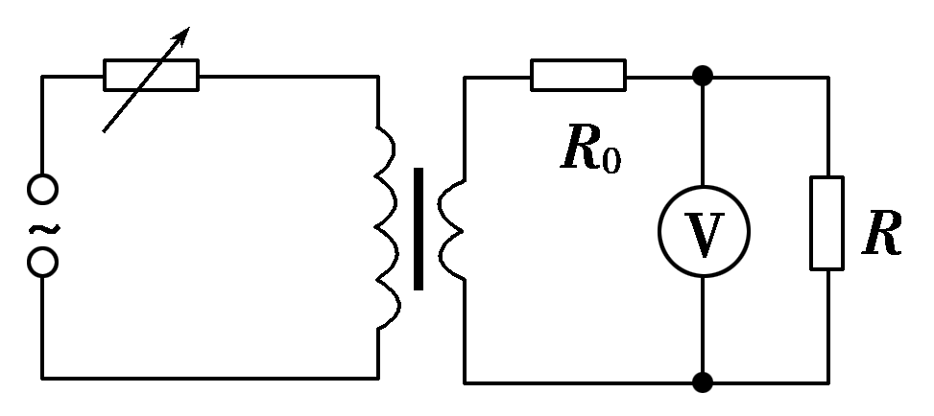
A．此时原线圈两端电压的最大值约为34 V
B．此时原线圈两端电压的最大值约为24 V
C．原线圈两端原来的电压有效值约为68 V
D．原线圈两端原来的电压有效值约为48 V
[解析] 当负载电阻的阻值减小为R＝5R₀时，根据串、并联电路规律，R两端电压为R₀两端电压的5倍，因为电压表测量R两端的电压，所以U_{RO}＝×5 V＝1 V，故副线圈两端电压为U₂＝6 V，根据公式＝可得此时原线圈两端电压的有效值为U₁＝24 V，所以此时原线圈两端电压的最大值约为24V≈34 V，A正确，B错误；因为变化过程中变压器的输入电流不变，所以对于副线圈中变化前、后电流也不变，则变化后电压U₂＝IR₀＋5IR₀＝6IR₀，变化前，U₂′＝IR₀＋11IR₀＝12IR₀，所以U₂′＝2U₂＝12 V，根据公式＝可得原线圈两端原来的电压有效值约为48 V，D正确，C错误．
[答案] AD
[综合大题]
11．交流发电机的发电原理是矩形线圈在匀强磁场中绕垂直于磁场的轴OO′匀速转动．一小型发电机的线圈共220匝，线圈面积S＝0.05 m²，线圈转动的频率为50 Hz，线圈内阻不计，磁场的磁感应强度B＝ T．为了用此发电机所发出的交流电带动两个标有“220 V，11 kW”的电机正常工作，需在发电机的输出端a、b与电机之间接一个理想变压器，电路如图所示，求：
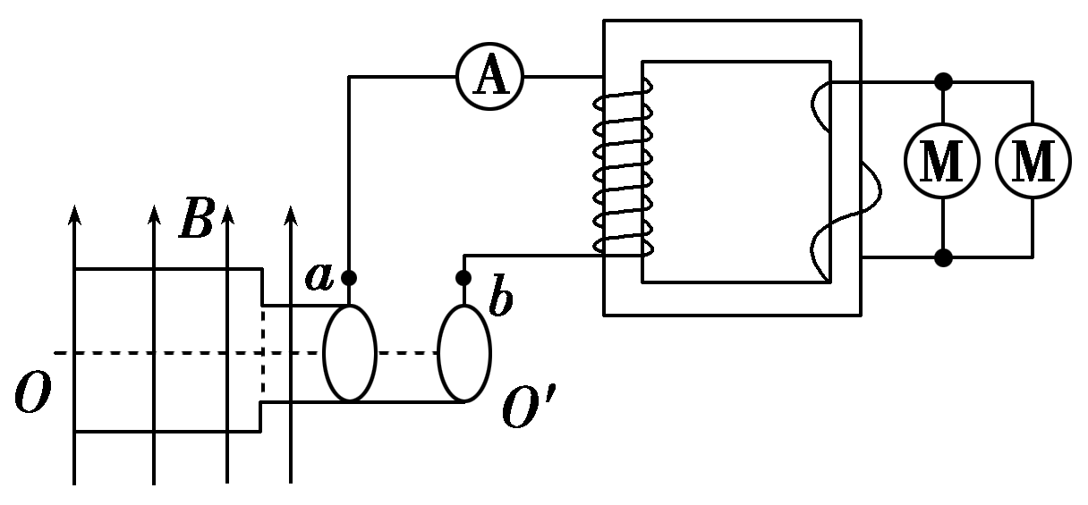
(1)发电机的输出电压为多少？
(2)变压器原、副线圈的匝数比为多少？
(3)与变压器原线圈串联的交流电流表的示数为多大？
[解析] (1)E_{m}＝NBSω＝1 100 V
输出电压的有效值为U₁＝＝1 100 V.
(2)根据＝得＝.
(3)根据P_{入}＝P_{出}＝2.2×10⁴ W
再根据P_{入}＝U₁I₁，解得I₁＝20 A.
[答案] (1)1 100 V (2) (3)20 A
12．一座小型水电站，利用流量Q＝2 m³/s、落差h＝5 m的河水发电，若发电机的效率为50%，输出电压为U₁＝200 V，已知发电站到用户架设的输电线总电阻为R_{线}＝120 Ω，输电线上允许损耗的功率为输送功率的6%，用户所需电压为220 V．g取10 m/s².求：
(1)画出输电的示意图；
(2)求发电机的发电功率P₁；
(3)所用升压理想变压器和降压理想变压器的原副线圈的匝数比．
[解析] (1)输电的示意图
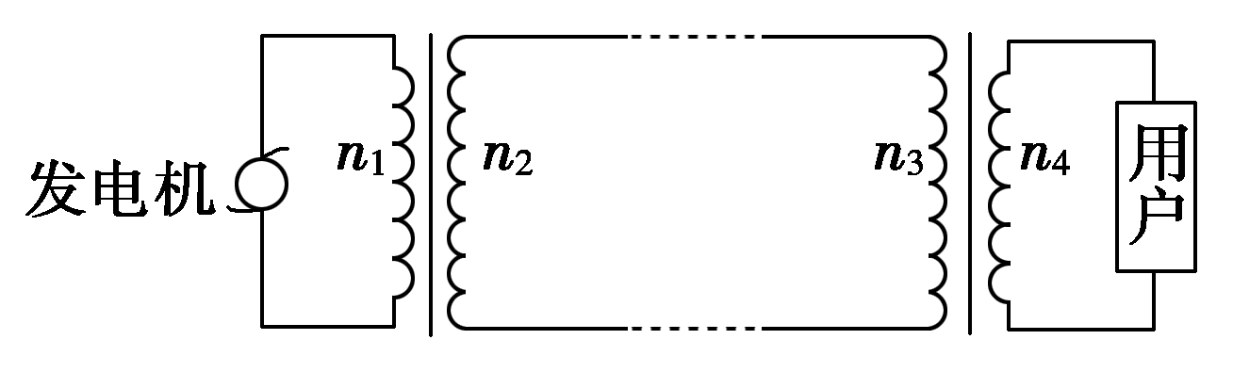
(2)发电机的发电功率P₁＝50%mgh/t，又m/t＝Qρ
联立解得P₁＝5×10⁴ W
(3)输电线上功率损失P_{损}＝IR_{线}
而P_{损}＝P₁×6%＝3×10³ W，联立解得I_{线}＝5 A
由P₁＝I₁U₁，解得I₁＝250 A
又升压变压器n₁∶n₂＝I₂∶I₁＝I_{线}∶I₁
解得n₁∶n₂＝1∶50
降压变压器的输入功率P₃＝P₁－P_{损}
P₃＝I_{线}U₃
联立解得U₃＝9 400 V
又用户得到电压U₄＝220 V
故降压变压器n₃∶n₄＝U₃∶U₄＝470∶11
[答案] (1)见解析 (2)5×10⁴ W (3)1∶50 470∶11

